HS3

Banc de réglage motorisé

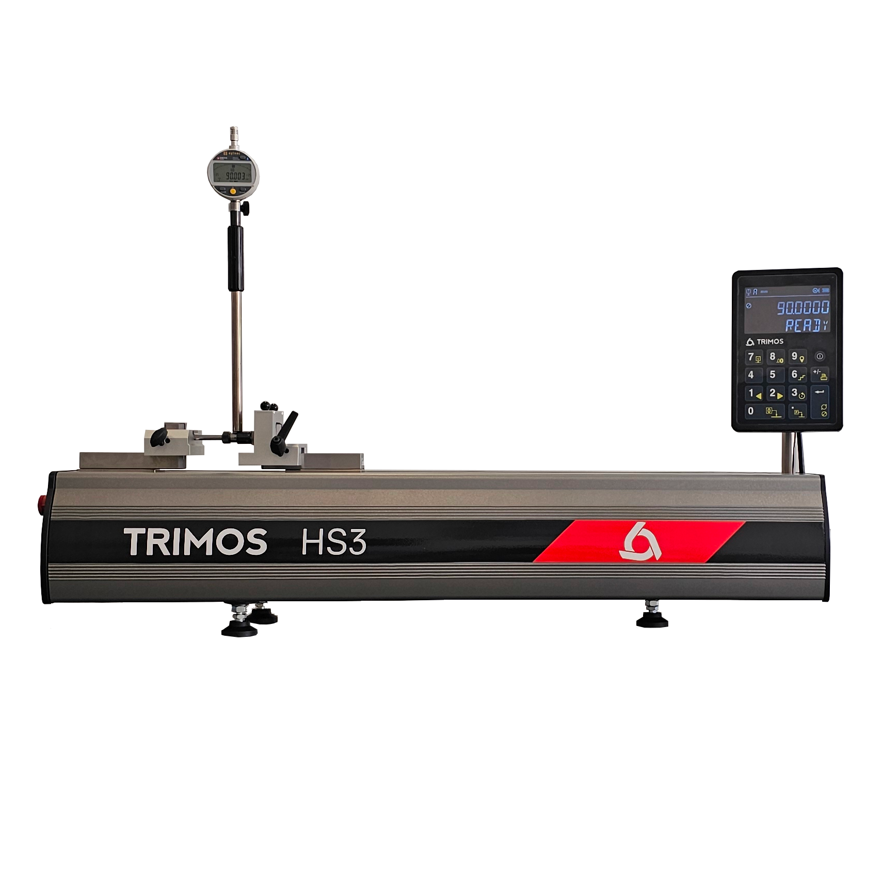

1.
PRÉSENTATION

HS3 – Précision et simplicité réunies
Le HS3 est la solution idéale pour le réglage et l’étalonnage rapide de vos instruments de mesure à dimensions variables. Grâce à sa précision exceptionnelle et sa construction robuste, il s’intègre parfaitement aussi bien dans un atelier de production que dans un laboratoire.

Basé sur la gamme éprouvée Trimos Horizon Setting, le nouveau HS3 combine fiabilité et design moderne. Sa base en fonte ultra-résistante garantit une stabilité optimale. Son interface intuitive rend son utilisation simple et rapide, pour une productivité accrue et une meilleure cohérence de vos mesures.

Ses atouts principaux
- Compatibilité universelle : fonctionne avec 99 % des alésomètres à 2 points du marché.
- Lecture immédiate sur toute la plage de mesure : aucun paramétrage nécessaire
- Idéal pour le réglage et la mise à zéro des jauges directement en atelier
- Peut servir de station d’étalonnage complète, conforme à la norme ISO.
- Réglage rapide et précis des jauges grâce à une gamme d’adaptateurs intelligents

Caractéristiques techniques
- Mouvement motorisé : positionnement fluide et très rapide
- Mise en route instantanée : opérationnel en quelques secondes
- Communication via RS232 ou Bluetooth : intégration facile dans votre environnement numérique
- Électronique résistante : conçue pour durer en milieu industriel
- Base en fonte aux propriétés thermiques identiques à l’acier : pas de problème de température
- Etalonnage des instruments intérieurs et extérieurs
- Fonctionne comme un "bague étalon virtuelle" : tous les diamètres réunis dans un seul appareil
- Capacité d’étalonnage en interne : autonomie totale sur site

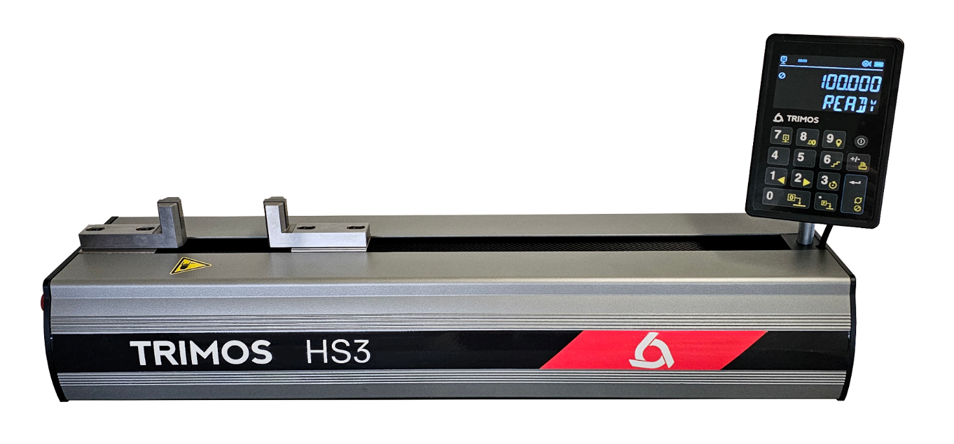
Chariot mobile
avec touches interchangeables
Bati de l'instrument (en fonte) indéformable, positionné sur trois points
Affichage numérique avec sortie de données, haute résistance à l'environnement d'atelier

2.
SPÉCIALEMENT CONÇU POUR LE REGLAGE

- Alésomètres à 2 points
- Instruments de mesure comparative internes et externes
- Compatateurs analogiques & digitaux
- Pieds à coulisse
- Micromètres externes

3.
POINTS FORTS

Simplifie le réglage de la jauge d'alésage - Élimine le besoin de bagues multiples.
Traditionnellement, le réglage d'une jauge d'alésage implique l'utilisation d'une bague spécifique pour chaque diamètre. Cette approche nécessite l'achat, le stockage et l'entretien d'un grand nombre de bagues de précision, chacune nécessitant un réétalonnage régulier. Cette méthode est coûteuse, prend du temps et occupe un espace de travail précieux.

Avec le HS3, tout cela change
Le HS3 remplace toutes les bagues de réglage individuelles. Un seul instrument couvre toute la gamme de réglages des jauges d'alésage - pas d'encombrement, pas d'étalonnage récurrent de nombreux moyens de mesure, n’importe quelle cote disponible.

Le résultat ?
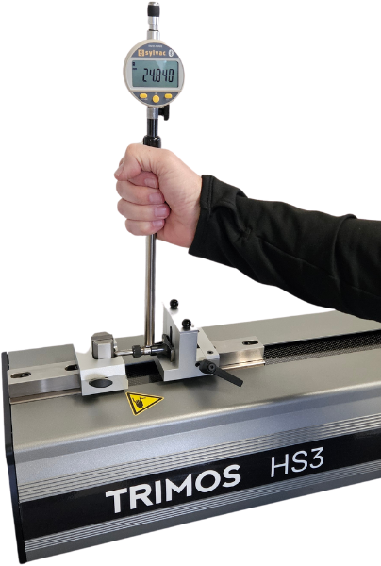
Un processus rationalisé, plus de bagues à gérer, et une nette amélioration de l'efficacité et de la rentabilité.
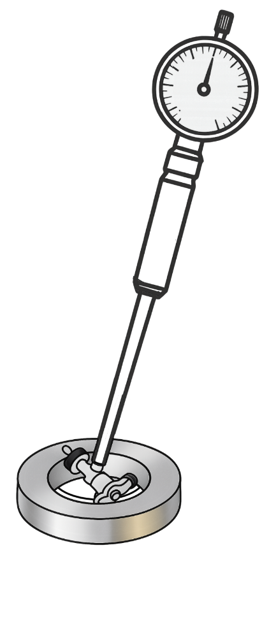

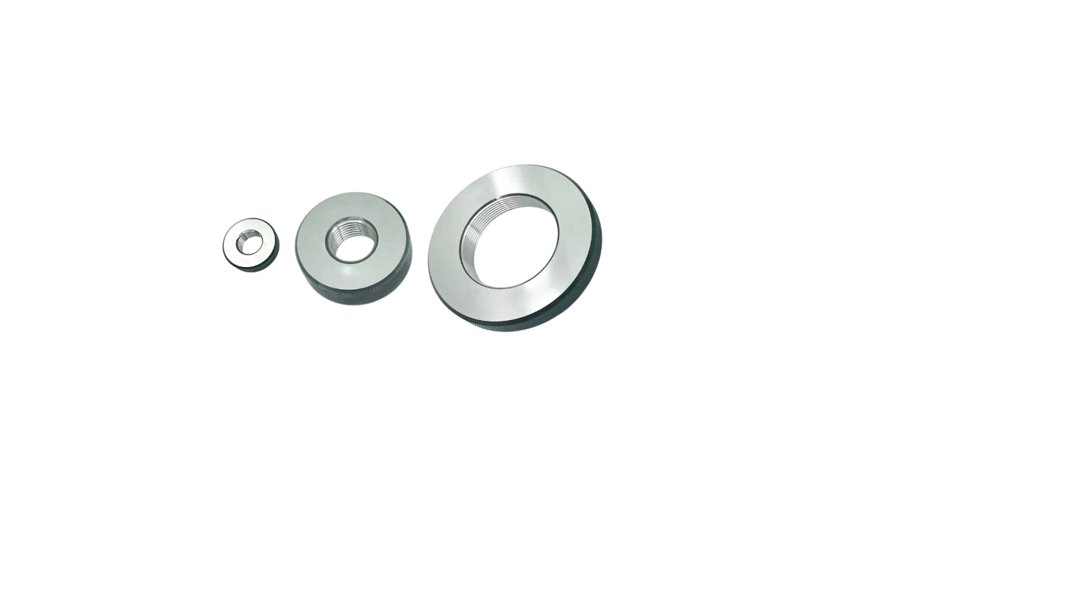
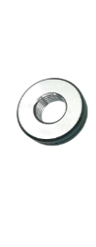

3.
APPLICATIONS
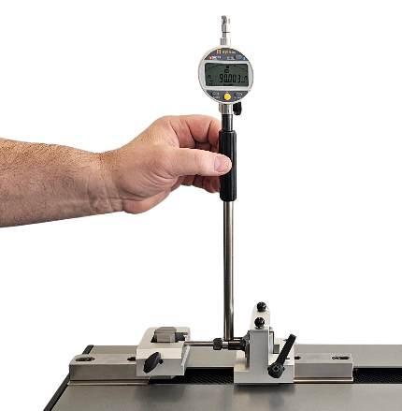 | 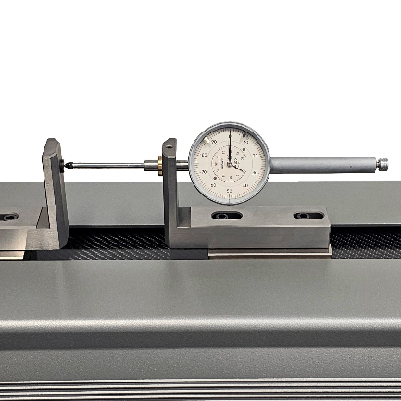 | 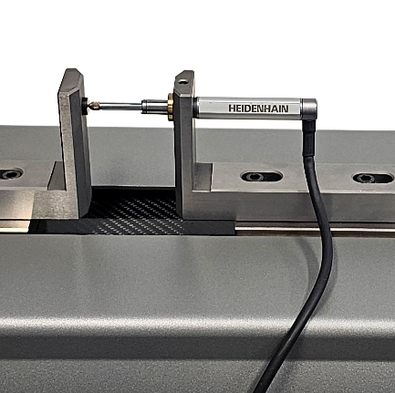
Réglage d’alésomètres à 2 points | Contrôle de comparateurs analogiques et numériques | Contrôle de palpeurs électroniques
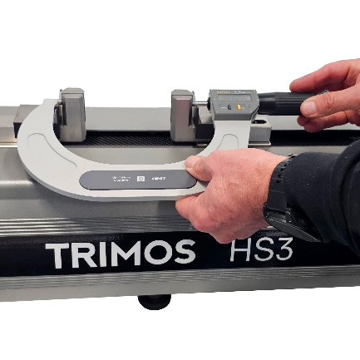 | 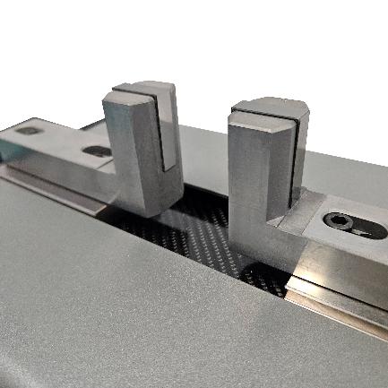 | 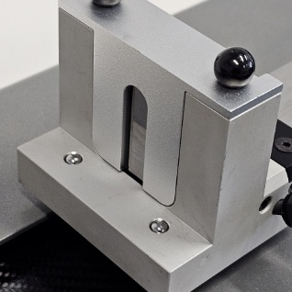
Vérification de micromètres | Touches en métal dur interchangeables | Accessoires adaptés à tous types de mesure
4.
SPÉCIFICATIONS TECHNIQUES

Réglage de l'horizon | HS3-400
Etendue de mesure (mesures externes) mm | 50 ÷ 460
Etendue de mesure (mesures internes) mm | 1 ÷ 410
Erreurs maximales tolérées ¹⁾ µm | 0,7 + L(mm)/1000
Répétabilité (2s) ¹⁾ µm | 0.5
Résolution mm | 0.0001
Interfaces | RS232
Température de fonctionnement °C | 10 ÷ 40
Température de stockage °C | -10 ÷ 40
Poids kg | 65
1) Valeurs valables à une température de 20±0,2 °C et une humidité relative de 50±5%.


Trimos S.A.
Av. de Longemalle 5
CH-1020 Renens
T. +41 21 633 01 01
info@trimos.ch
www.trimos.com 750 02 0093 01 - Version 1.0/2025-04 – Sous réserve de modifications

